江苏省仪征中学2024—2025学年度第二学期高三政治提升性练习14
选必三《逻辑与思维》第四课
研制人：李 蓉 审核人：徐蓉
班级： 姓名： 学号： 练习日期：2025.5.14建议用时：20分
一、单选题
1．要知道一个概念究竟是在指谁，就要弄清楚这个概念的外延是什么。假设A与B两个概念的外延关系用欧拉图表示如下，下列选项描述与图示信息相符的是
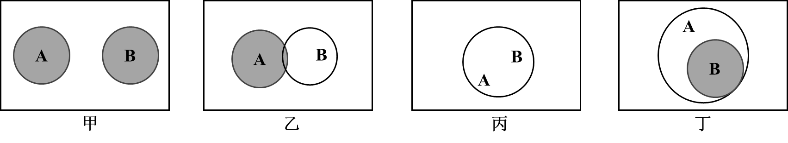
①图甲中A是“江苏”，B是“南京” ②图乙A是“教师”，B是“职业”
③图丙中A是“遗赠”，B是“遗嘱继承” ④图丁中A是“维权途径”，B是“诉讼”
A．①② B．①④ C．②③ D．③④
2．2024年11月，四川省自然资源厅印发的《成都平原经济区国土空间规划(2021-2035年)》明确指出：成都平原经济区包括成都、德阳、绵阳、遂宁、乐山、眉山、雅安和资阳市等8个经济区。据此，以下说法正确的是
A．“成都平原经济区”与“成都市”是全同关系
B．“遂宁市经济区”与“成都平原经济区”是交叉关系
C．“四川省”与“成都市”是属种关系
D．“乐山市经济区”与“眉山市经济区”是不相容的反对关系
3．“回波”是由天气雷达发射后经云、雨反射再接收的无线电波。这些电波转换成信号后，在雷达显示屏上显示出的图像称为雷达回波图。对此，下列说法正确的是
A．“无线电波”表明了“回波”的本质属性 B．“回波”的定义犯了“循环定义”的错误
C．“回波”和“雷达回波”的外延是全同关系 D．“回波”和“无线电波”的外延是种属关系
4．调解是解决纠纷的重要方式，有同学认为，调解分为诉讼调解、诉讼外调解、人民调解、行政调解和仲裁调解。下列选项与题中观点所犯逻辑错误相同的是
A．财产权包括物权、债权、知识产权、股权、所有权、担保物权
B．常见的文学作品包括小说、诗歌、散文、戏剧、音乐、雕塑
C．推理分为演绎推理、归纳推理、类比推理、必然推理和或然推理
D．概念之间的外延关系可以分为相容关系和不相容关系
5．“文学作品包括小说、诗歌、散文、戏剧、音乐、雕塑。”这种划分犯的逻辑错误是
A．划分不全 B．多出子项 C．标准不一 D．越级划分
6．国债是中央政府为筹集财政资金而发行的一种政府债券。国债按债务期限分为短期国债、中期国债、长期国债。按照发行对象和资金用途可以分为普通国债、定向国债、专项国债和特别国债。
①中期国债和长期国债的外延是反对关系
②特别国债和国债的外延是属种关系
③“中央政府为筹集财政资金而发行”是种差
④“国债”的定义在思维表达上具有推导性和严谨性特征
A．①② B．①③ C．②④ D．③④

7．概念是逻辑思维的细胞，明确概念才能准确判断、正确推理。下列说法正确的是
①“学校”和“学生”这两个概念之间是属种关系
②“民法是调整平等主体的自然人之间的人身关系和财产关系的法律规范的总称。”——是正确的定义
③“理想信念是指引人生方向的灯塔。”——犯了“比喻定义”的错误
④“判断分为简单判断、联言判断、选言判断、假言判断。”——犯了“越级划分”的错误
A．①② B．①③ C．②④ D．③④
8．小林与家人到某饭店用餐，看到菜单上醒目的“温馨提示”：本店谢绝顾客自带饮料、水果和食物。小林总感觉这句话有点别扭，这是因为
A．“饮料”与“水果”是矛盾关系，不能并列使用
B．“饮料”与“水果”是反对关系，不能并列使用
C．“饮料”“水果”与“食物”是种属关系，不能并列使用
D．“饮料”“水果”与“食物”是交叉关系，不能并列使用
9．无人驾驶出租车“萝卜快跑”在武汉的批量投用引发争议。部分网约车司机和出租车司机认为，无人驾驶出租车的普及会抢走他们的饭碗，造成大规模失业。从逻辑思维角度看，无人驾驶出租车、网约车、出租车之间的关系，下列说法正确的是
①对消费者的当次选择而言，三者是不相容关系
②对生产无人驾驶车的企业而言，三者是新旧事物的矛盾关系
③对市场而言，三者的功能是相容关系
④无人驾驶出租车与出租车是属种关系，它们与网约车是全异关系
A．①② B．①③ C．②④ D．③④
10．绿色经济也称环保经济、低碳经济，是以市场为导向、以传统产业经济为基础、以经济与环境的和谐为目的而发展起来的一种新的经济形式。对此，解读正确的有
①在该定义中“经济形式”是“绿色经济”的属概念
②“绿色经济”与“环保经济、低碳经济”外延相同
③“绿色经济”所指的范围包含“经济形式”所指的范围
④“传统产业经济”和“绿色经济”是整体和部分的关系
A．①② B．①③ C．②④ D．③④

二、主观题
11．阅读材料，完成下列要求。
班长选举中的“票数迷雾”
高二（1）班共有42人。2025年4月7日，该班级举行班长选举，全班每位同学都要参与投票。选举规则明确赞成票是反对票的2倍方可当选。小明最终获得22票，成功当选班长。
小李认为此次选举不公，并说出了自己的理由：班级有42人，若设反对票为x张，根据规则，赞成票就是2x张，而全班42人都参与投票，所以x+2x=42，解得x=14。即反对票为14张，赞成票为28张时才符合当选条件，可小明仅获22票，这与当选条件严重不符。
结合材料，请你运用“准确把握概念”的知识为小李廓清迷雾。（8分）

